长安责任险自主投保卡激活系统
用 户 操 作 手 册
目 录
1 系统简介 1
2 用户登陆 1
2.1 账号登陆 1
2.2 卡号登陆 3
3 卡激活流程 4
3.1 卡片激活验证 5
3.2 阅读投保规则 6
3.3 填写投保日期 8
3.4 填写投保人信息 9
3.5 填写被保险人信息 10
3.6 提交核心系统 13
3.7 查看保单 15
3.8 成为会员 17
4 注意事项 18
5 保单查询 18
6 产品介绍 20
7 索赔指南 22
8 条款信息 23
9 待完成任务 24
10 修改密码 25
11 退出系统 26

系统简介
为了使用户更加方便的在网上进行投保，节省用户的时间，方便管理保单为目的，开发出此卡激活系统。
前台卡激活系统主要划分为：用户登录，卡激活，保单信息查询，产品介绍，索赔指南，条款信息，待完成任务等功能。

用户登陆
用户登陆分为账号登录和卡号登陆。账号登陆就是用会员账号登陆，卡激活成功后可以注册为会员，注册会员后可以用会员账号登陆系统。卡号登陆就是选择卡类型后直接用卡号跟密码登陆系统。

账号登陆
账号登陆界面如下：
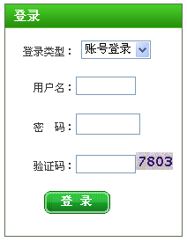
图2-1
在登陆类型选择“账号登陆”，输入用户名、密码、验证码，点击“登陆”按钮即可登陆成功，如：登陆用户名：zhang61，密码：111111，见下图：
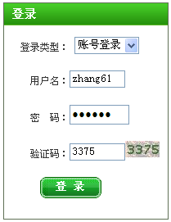
图2-2
登陆成功后，界面如下：
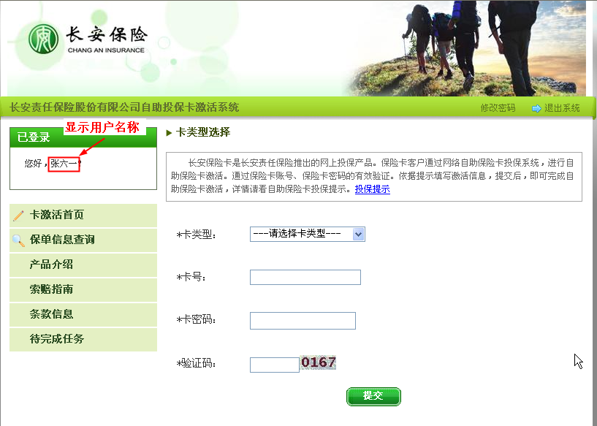
图2-3

卡号登陆
卡号登陆页面如下图：
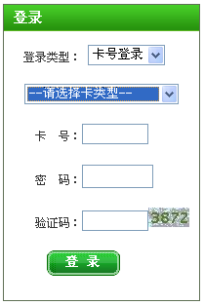
图2-4
登陆类型选择“卡号登陆”，选择卡类型后，输入对应的卡号、密码、验证码，点“登陆”按钮即可登陆成功。如：登陆和谐卡，卡号：0000000001，密码：1111。见下图：
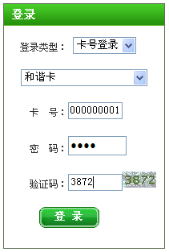
图2-5
登陆后界面如下：
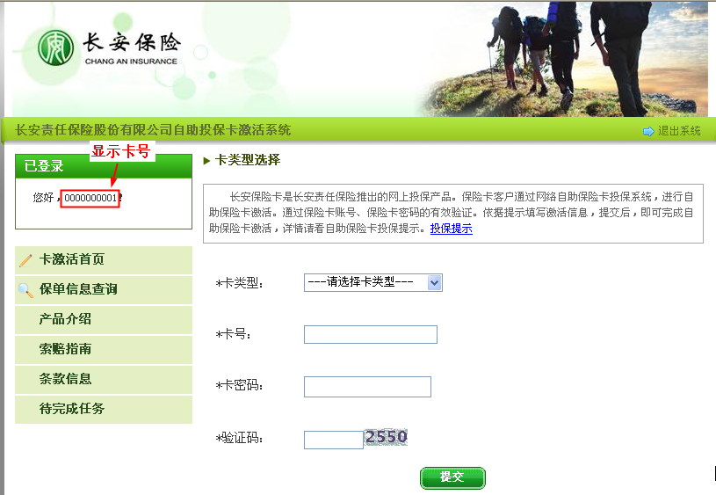
图2-6

卡激活流程
卡激活操作在登陆用户前跟登陆用户后都可以操作，登陆前的卡激活操作，所激活的卡按新用户处理，登陆后的卡激活操作，所激活的卡归属到登陆账号里。
卡激活流程如下：
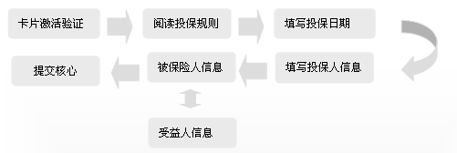
图3-1

卡片激活验证
卡激活页面如下：
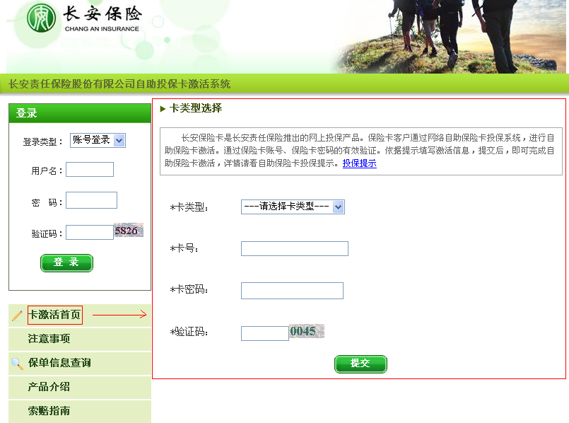
图3-1-1
说明：选择卡类型后，点击“投保提示”，可以查看所选卡类型的投保提示，此投保提示可以在卡激活内容管理系统的“投保提示信息管理”里设置。
按照页面信息，选择卡类型，输入卡号、卡密码、验证码，点击“提交”按钮。卡信息提交后需与核心交互，核心验证通过，则可以进入“阅读投保规则”页面；核心验证失败，则会返回提示信息。输入信息后，如下图：
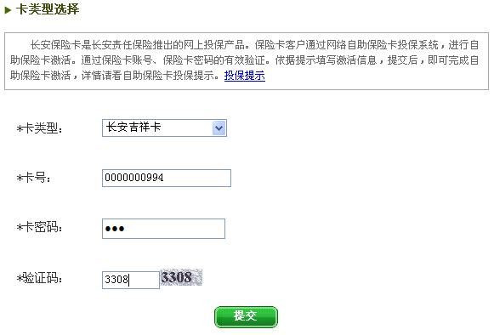
图3-1-2

阅读投保规则
卡片激活验证通过后，进入阅读投保规则页面，如下图：
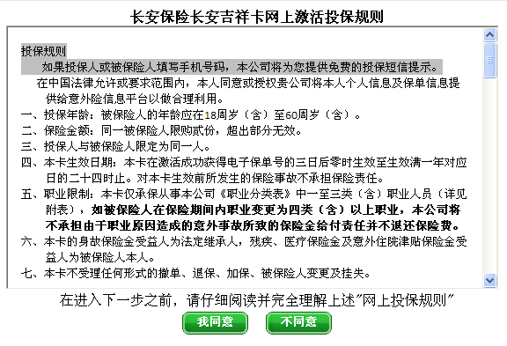
图3-2-1
点击“我同意”并确定阅读投保规则后，进入查看条款页面，见图3-2-2。
点击“不同意”，则退出卡激活操作。
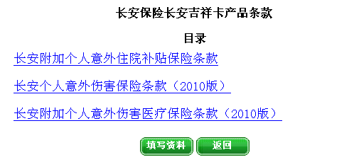
图3-2-2
在查看条款页面（图3-2-2），点击条款标题，可以打开条款详细信息页面。如点击“长安个人意外伤害保险条款（2010版）”，则打开页面如下：
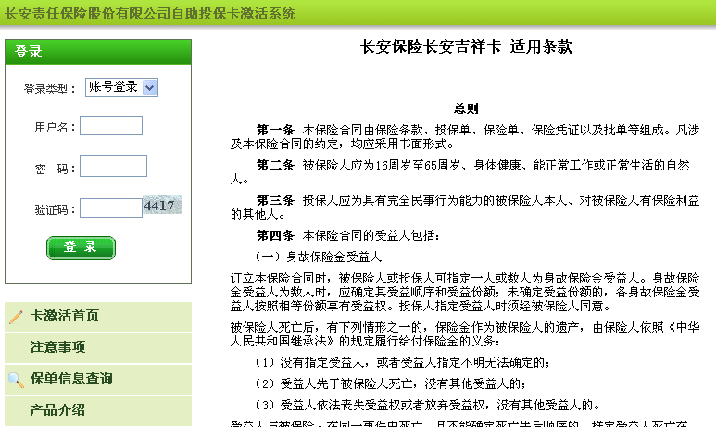
图3-2-3
在查看条款页面（图3-2-2），点击“填写资料”并确定阅读适用条款后，进入“填写投保日期”页面。点击“返回”按钮，则返回上一步。

填写投保日期
填写投保日期页面如下，当不需要用户选择承保日期时，系统会自动根据卡规则列出承保日期，如下图：
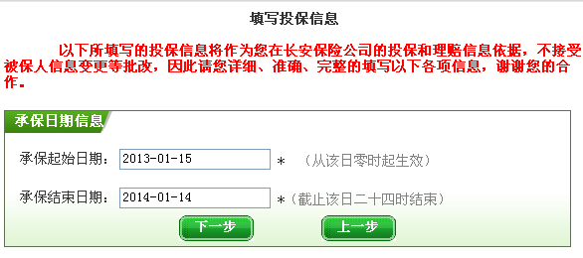
图3-3-1
当承保日期可自行输入时，点击，选择承保起始日期，点击“下一步”即可。承保结束日期会根据承保起始日期自动输入，承保期限默认为一年。见下图：
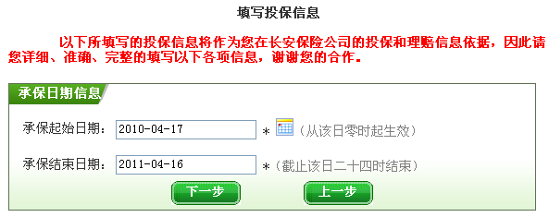
图3-3-2
如果承保起始日期输入无效，则会给出提示，见下图：
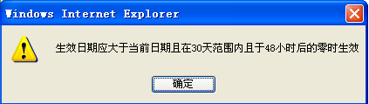
图3-3-3
承保起始日期输入有效性的范围可以在卡激活内容管理系统的“卡类型管理”下设置，不同的卡类型，承保起始日期的输入有效性范围不同。
点击“下一步”，进入“填写投保人信息”页面。
点击“上一步”，返回上一步操作。

填写投保人信息
当卡需要填投保人信息时，会进入投保人信息页，如下图；当卡投被保人是同一人时，则直接进入被保人信息页面。
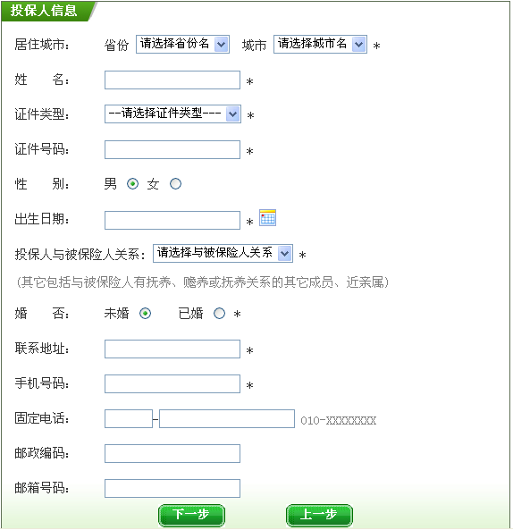
图3-4-1
按照页面提示输入相应信息，信息验证通过后点“下一步”即可。
说明：1、“证件类型”选择为身份证时，输入身份证号码可自动判断性别（身份证号码倒数第2位数为奇数，即为男；为偶数，即为女。）
2、“投保人与被保险人关系”一栏若选择为“本人”，则被保险人信息中会自动带出投保人信息。
点击“下一步”进入填写被保险人信息页面。
点击“上一步”返回上一步操作。

填写被保险人信息
填写被保险人信息页面如下：
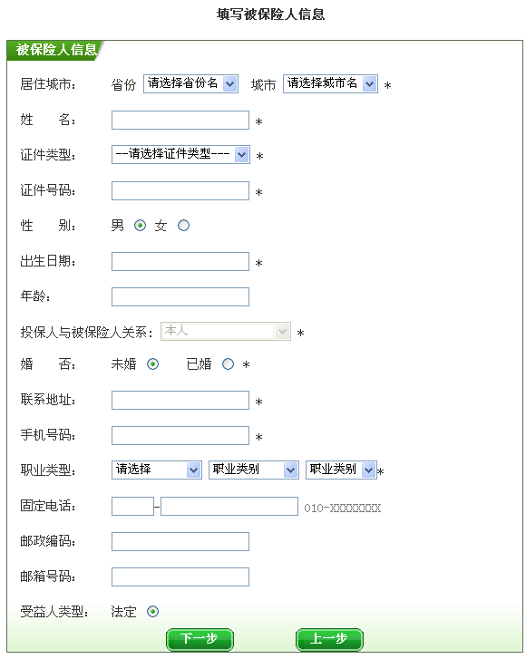
图3-5-1
按照页面提示输入相应信息，信息验证通过后点“下一步”即可。
当受益人类型只有法定时，不可以录入受益人信息，例如长安吉祥卡、长安畅行卡、长安安居卡等受益人类型就是法定。当受益人类型中有“指定”的选择时，可以进行指定受益人的操作。选择为“指定”时，会出现添加受益人按钮，如下图：
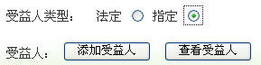
图3-5-3
点击“添加受益人”，打开受益人添加页面，如下图：
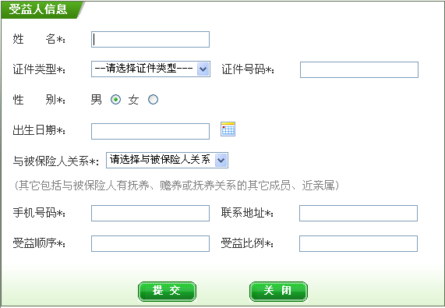
图3-5-4
按照页面提示输入相应信息，点“提交”即可。
添加完受益人，可以点击“查看受益人”按钮进行查看所添加的受益人，页面如下：
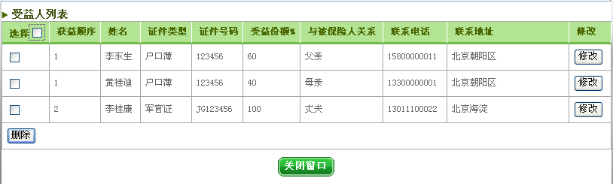
图3-5-5
可以对添加了的受益人进行修改跟删除操作。修改页面跟新增页面一致，不再详述。选中需要删除的受益人，点击“删除”按钮即可。
说明：可以添加多个不同受益顺序的受益人，每个受益顺序的受益份额为100%，且受益顺序不可间断；同一个受益顺序下也可添加多个受益人，最后总的受益份额等于100%即可。如图3-5-5所示。
在填写被保险人信息页面，点击“下一步”进入“提交核心系统”页面；点击“上一步”返回上一步操作。

提交核心系统
在填写被保险人信息页面，点击“下一步”进入“提交核心系统”页面，如下图：
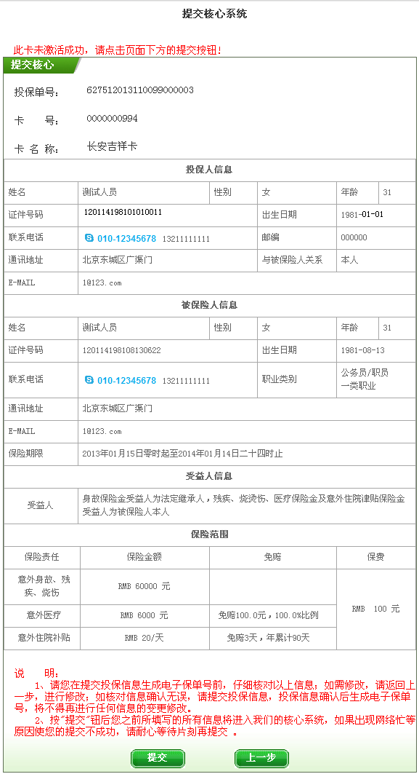
图3-6-1
核对信息无误后，点击“提交”按钮，将投保单信息提交到核心系统。核心系统验证通过后，返回卡激活成功的提示，见图3-6-2。若核心系统验证失败，也会给出卡激活失败的提示，见图3-6-3。
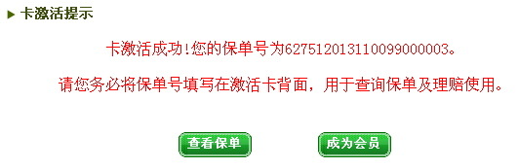
图3-6-2

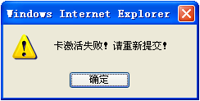
图3-6-3

查看保单
卡激活成功后生成保单，见图3-6-2，点击“查看保单”按钮，即可打开保单详细页面，见下图：
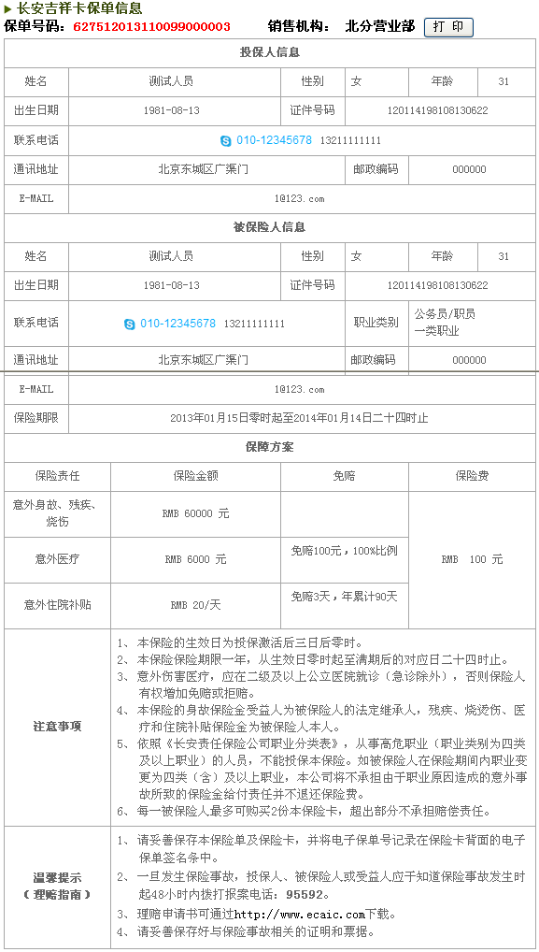
图3-7-1
可以点击“打印”按钮进行保单打印。

成为会员
卡激活成功后可以注册为会员，见图3-6-2，点击“成为会员”，打开会员注册页面，见下图：
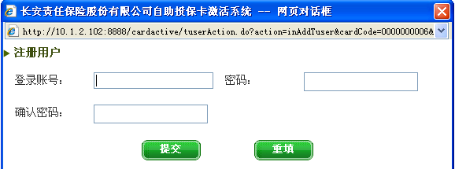
图3-8-1
输入登陆账号、密码、确认密码，点击“提交”按钮即可。见下图：
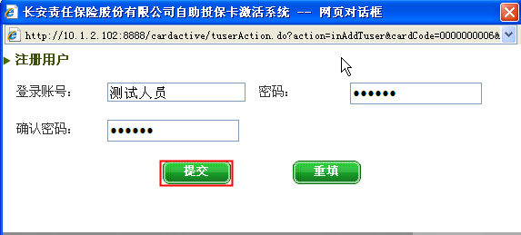
图3-8-2
注册会员成功后，会自动登陆会员，如下图：
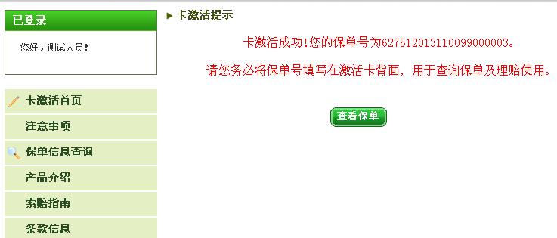
图3-8-3
说明：
1、用会员登陆时，在登陆窗口选择登陆类型为账号登陆即可，详见第2节。
2、会员登陆后进行卡激活操作，所激活的卡归属到该会员旗下。
3、被保险人只能投保系统规定的份数。可以在卡激活内容管理系统的“卡类型管理”下设置持卡上限数。

注意事项
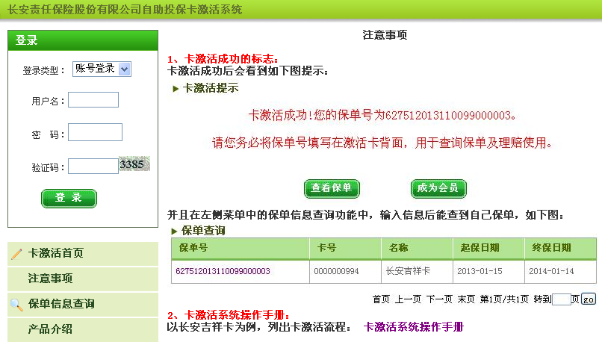

保单查询
保单查询可以在登陆前查询，也可以在登陆后查询。登陆前的保单查询需要通过查询条件进行组合查询（如：保单号+证件类型+证件号、卡类型+卡号+证件类型+证件号、证件类型+证件号+姓名），而登陆后的保单查询无需通过查询条件查询，直接列出登陆用户的所有保单信息。
点击页面的“保单信息查询”即可打开保单查询页面，见下图：
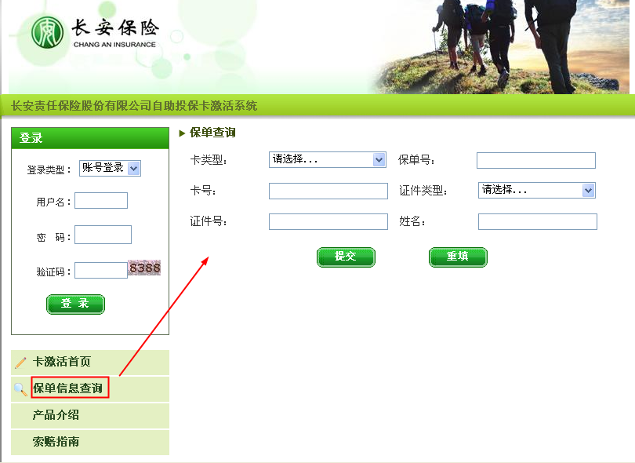
图4-1 登陆前保单查询
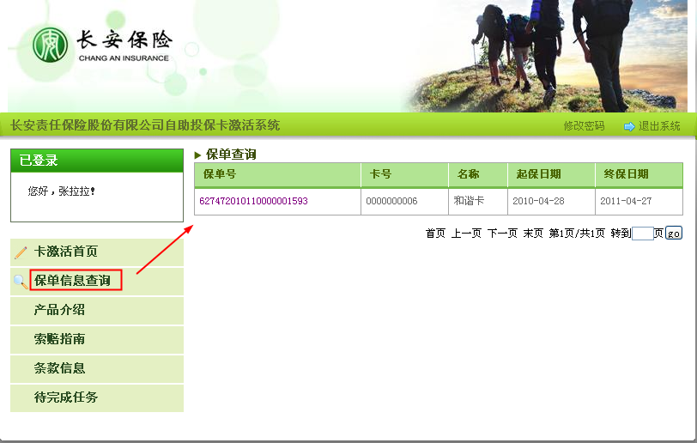
图4-2 登陆后保单查询
查询出保单后，点击保单号即可查看保单信息。

产品介绍
产品介绍登陆前后都可以查看，列出各种产品信息，点击产品标题可以查看具体的说明。具体操作步骤如下：
1、点击页面的“产品介绍”，即可列出各类产品说明，见下图：
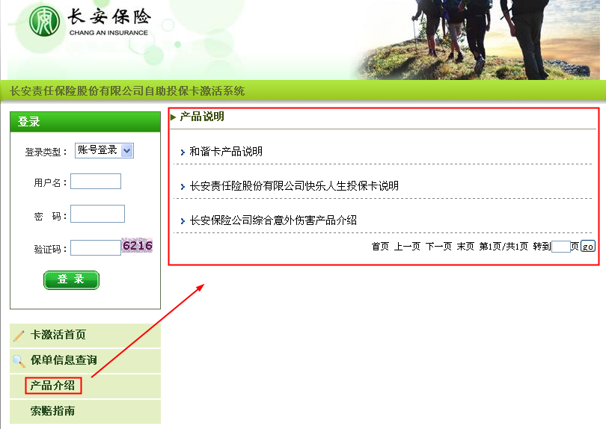
图5-1
2、点击产品说明标题，如点击“和谐卡产品说明”，打开该产品详细说明页面，如图：
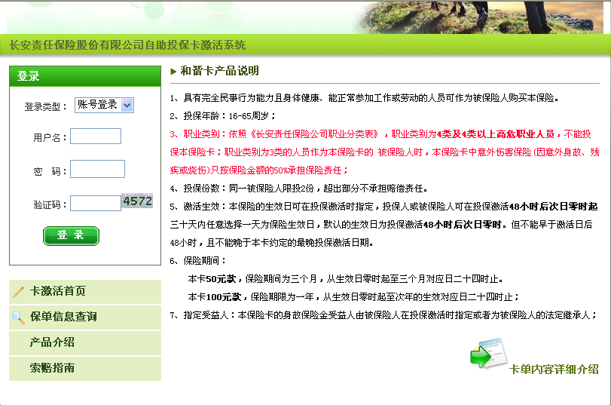
图5-2
3、点击图5-2右下角的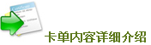，可打开卡详细内容介绍列表，包括：卡激活流程指南、投保规定、所适用的条款、重要注意事项等内容，见下图：
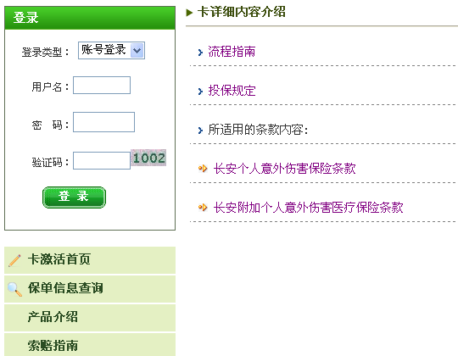
图5-3
点击列表标题，即可查看相关信息。

索赔指南
索赔指南也是登陆前后都可以查看，点击页面的“索赔指南”，列出所有卡类型的索赔指南列表，点击卡名称可以查看具体的索赔指南。见下图：
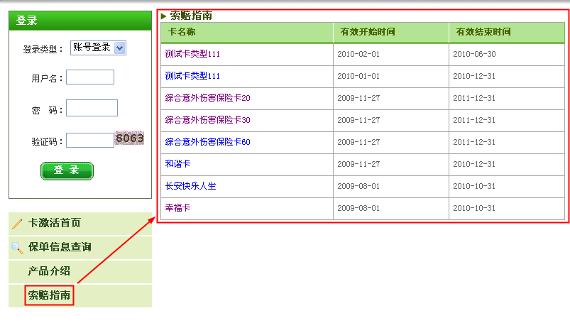
图6-1
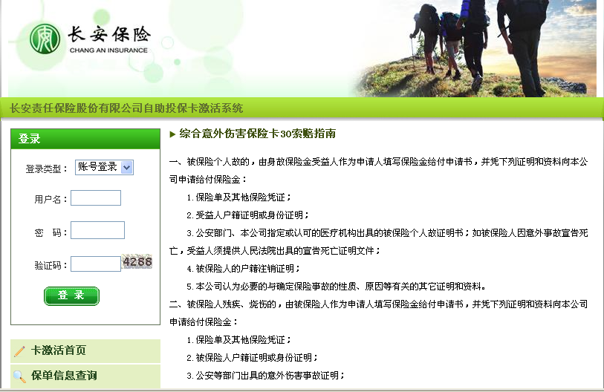
如6-2

条款信息
卡条款信息需登陆系统后才能查看。
1、登陆系统后，点击左侧菜单的“条款信息”，列出所有卡类型信息，见下图：
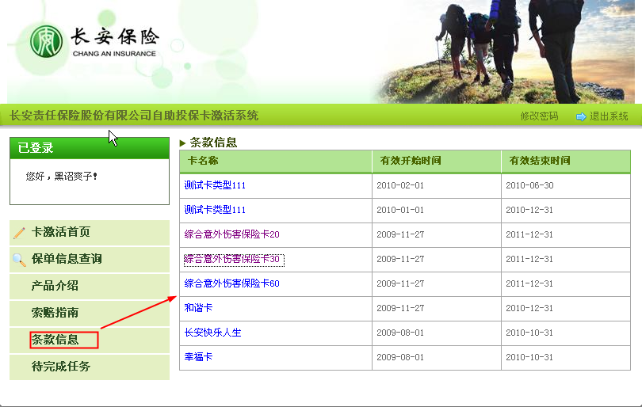
图7-1
2、点击卡类型名称，进入该卡类型条款列表页面，见下图：
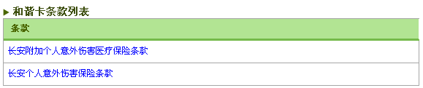
图7-2
3、点击条款名称，即可查看条款信息，见下图：
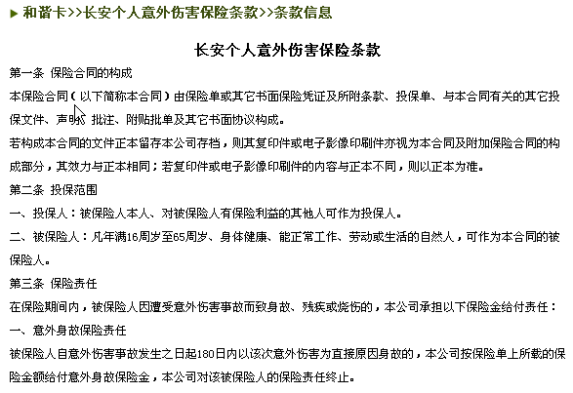
图7-3

待完成任务
待完成任务是用来记录用户上次登录离开时最后的动作，以便用户下次登录时，可以继续上次未完成的任务。
登陆用户后，点击左侧菜单的“待完成任务”，进入待完成任务列表，见下图：
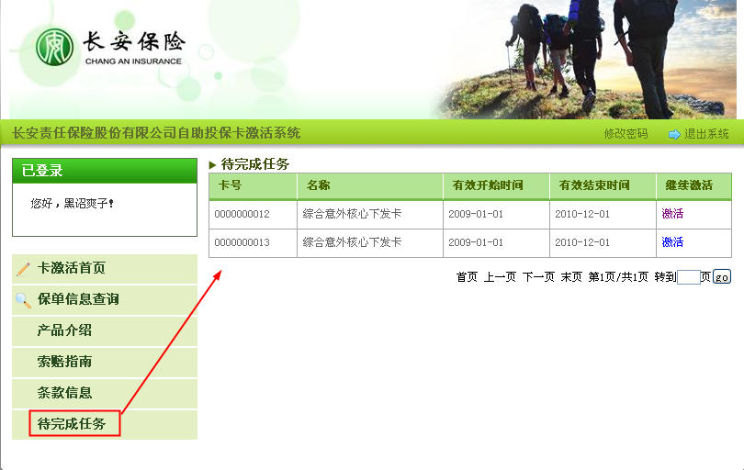
图8-1
点击“激活”，可继续上次的卡激活操作。

修改密码
账号登陆的用户可以修改用户密码，卡号登陆的用户不可修改密码。
账号登陆后，点击“修改密码”，进入密码修改页面，见下图：
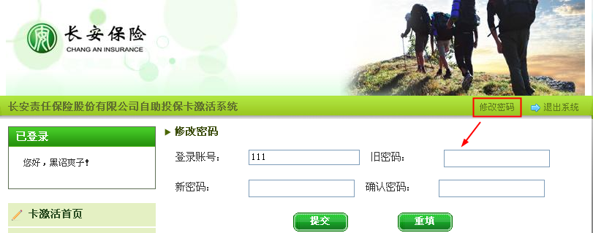
图9-1
根据页面提示，输入新旧密码、确认密码，点击“提交”即可。注意：登陆账号不能修改。

退出系统
点击页面的“退出系统”，即可退出系统。
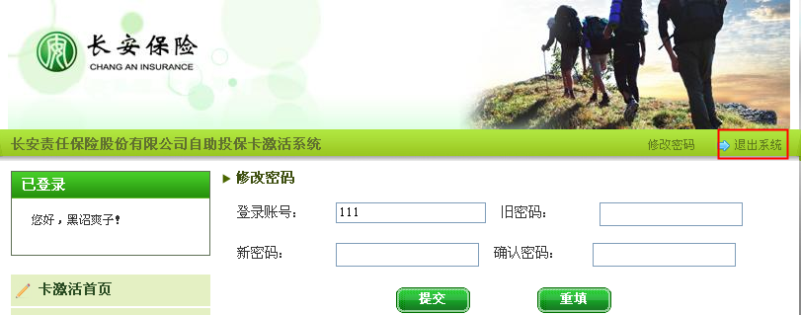
图10-1

